Medieninformation

Führendes indonesisches Pharmaunternehmen
Dexa Medica setzt Werum's PAS-X MES ein
Implementierung von PAS-X MES am Produktionsstandort Palembang, Südsumatra, Indonesien / Vollständige Integration von Level-4- und Level-2-Systemen / Durch Digitalisierung der Herstellungsprozesse wird Dexa Medica zum datengestützten Unternehmen
Lüneburg / Bangkok, Thailand, 16. Juni 2020 – Im Rahmen seiner Digitalisierungsinitiative hat Dexa Medica an seinem Produktionsstandort im indonesischen Palembang sein erstes elektronisches Manufacturing Execution System (MES) Projekt gestartet. Hierbei setzt das Unternehmen auf Werum‘s PAS-X MES. Dexa Medica zählt zu Indonesiens größten Herstellern von verschreibungspflichtigen Medikamenten.

Die Integration von PAS-X mit umgebenden IT-Systemen wie ERP, LIMS, DMS, LDAP und IPK-Equipment sowie mit Level-2-Automatisierungssystemen wird in mehreren Phasen erfolgen. Dexa Medica setzt bereits moderne GMP- und ISO 9001-zertifizierte Technologien ein. Im Rahmen des MES-Projekts wird der Standort in Palembang nun vollständig digitalisiert. Auf diese Weise kann Dexa Medica seine Herstellungsprozesse auf Basis von Echtzeitdaten flexibel und elektronisch steuern und die Qualität und Effizienz seiner Produktion erheblich steigern.

„Wir freuen uns auf die digitale Weiterentwicklung und eine langfristige strategische Partnerschaft mit Werum“, so Wimala Widjaja, CIO, Dexa Group. „Mit der Implementierung von Werum‘s PAS-X MES werden wir Daten aus unserem gesamten Qualitätssystem und unseren Produktionsprozessen noch besser erfassen können. Damit legen wir eine solide Grundlage für den Wandel von Dexa Medica zu einem datengestützten Unternehmen.“

PAS-X wird nicht nur für mehr Transparenz und eine höhere Produktionsleistung bei Dexa Medica sorgen. Durch die Standardisierung von Herstellungsprozessen und Review by Exception wird PAS-X das Unternehmen auch dabei unterstützen, Compliance-Anforderungen zu erfüllen sowie Chargenfreigaben und Markteinführungen zu beschleunigen. Das Projekt wird durch die regionalen Teams von Werum Asia in Indonesien und Thailand ausgeführt.

Bildmaterial
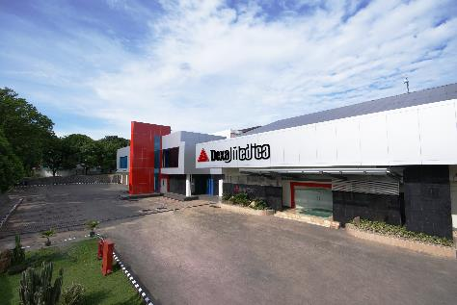
Dexa Medica's Produktionsstandort in Palembang, Südsumatra, Indonesien

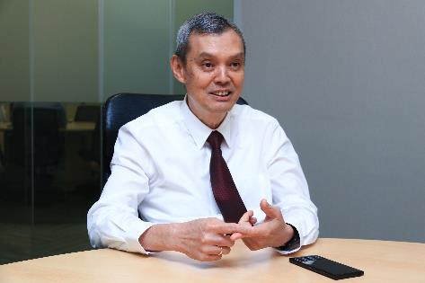
Wimala Widjaja, CIO, Dexa Group

Über Werum IT Solutions
Die Werum IT Solutions GmbH ist der international führende Anbieter von Manufacturing Execution Systems (MES) und Manufacturing-IT-Lösungen für die Pharma- und Biotechindustrie. Das PAS-X-Softwareprodukt ist weltweit bei der Mehrheit der Top 30-Pharma- und Biotechunternehmen und auch bei vielen mittelständischen Herstellern im Einsatz. Werum’s Manufacturing-IT-Lösungen helfen Pharmaherstellern, die Effizienz ihrer Fertigung zu erhöhen, die Produktivität zu steigern und regulatorische Anforderungen zu erfüllen. Das 1969 gegründete IT-Unternehmen mit Hauptsitz in Lüneburg unterhält zahlreiche Standorte in Europa, Amerika und Asien.
www.werum.com

Werum ist Teil von Medipak Systems, dem Geschäftsfeld Pharma-Systeme des Körber-Konzerns. Körber ist ein internationaler Technologiekonzern mit weltweit rund 10.000 Mitarbeitern. Er vereint technologisch führende Unternehmen mit mehr als 100 Produktions-, Service- und Vertriebsstandorten und bietet Kunden Lösungen, Produkte und Services in den Geschäftsfeldern Körber Digital, Logistik-Systeme, Pharma-Systeme, Tissue und Tabak. Das Geschäftsfeld Pharma-Systeme bietet hochwertige Lösungen für die Herstellung, Verpackung und Inspektion pharmazeutischer Produkte und vereint sieben international erfolgreiche Unternehmen unter einem Dach.
www.medipak-systems.com, www.koerber.com

Kontakt:
Dirk Ebbecke
Head of Global Marketing & Communications
Werum IT Solutions GmbH
Wulf-Werum-Str. 3
21337 Lüneburg
Tel. +49 4131 8900-689
Fax +49 4131 8900-200
dirk.ebbecke@werum.com

